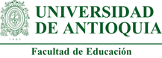

Medellín, 8 de diciembre de 2022

Sra. Coordinadora

Centro de Documentación

Facultad de Educación

Ciudad

Asunto: Aval entrega de Trabajo de grado.

Informo que he leído y aprobado la versión final del Trabajo de grado denominado ***Aportes de la cartografía social pedagógica a la construcción de memoria colectiva: experiencias de un maestro y una maestra en contextos escolares y comunitarios***, desarrollado por el estudiante Cristian Posada Higuita, identificado con cédula de ciudadanía No. 1026153452, de la Licenciatura en Literatura y Lengua Castellana. El trabajo fue socializado en evento público el 1 de diciembre de 2022.

Atentamente,

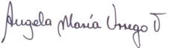

**Angela María Urrego Tovar**

Asesora- docente UdeA.